מדריך קליטה, הטמעה והפעלה: TikTak
מדריך התחלה מהירה ומדריך משתמש ותפעול מלא

תוכן עניינים

מדריך קליטה, הטמעה והפעלה: TikTak 1
חלק א': מדריך התחלה מהירה 3
1. התחלה מהירה למנהלים: צ'ק-ליסט חובה לפני חשיפת המערכת לדיירים 3
שלב 1: העלאת רשימת מורשים (שער האבטחה המרכזי של הבניין) 3
שלב 2: התאמת מבנה המיקומים והשמות למבנה שלכם 4
שלב 3: הגדרת כפתורי דיווח מהיר (קליק-תק) 4
שלב 4: הוספת חברי ועד ואימות מספרי טלפון להתראות 4
שלב 5: ביצוע בדיקת מערכת מלאה מקצה לקצה 4
שלב 6: הפצת הקישור לדיירי הבניין 4
2. התחלה מהירה לדיירים: 3 מסלולי דיווח קלים 5
מסלול א': דיווח ויזואלי ("לצלם ולשלוח") – מומלץ לכל תקלה פיזית 5
מסלול ב': דיווח מהיר בלחיצה אחת (קליק-תק) – לתקלות שכיחות וצפויות 6
מסלול ג': דיווח ידני עם הקלטה קולית או טקסט – לתקלות ללא ביטוי חזותי 6
חלק ב': מדריך משתמש ותפעול מלא 6
3. עקרונות המערכת וחוק 5-ל-2 6
4. תהליכי עבודה לדיירים 7
מערך עדכוני WhatsApp אוטומטי 7
הצטרפות לדיווח קיים ("גם אצלי" 📢) 7
5. תהליכי עבודה וניהול שוטף לוועד הבית 7
לוח קנבן (כלי ויזואלי לניהול משימות ועבודה) 7
סגירת פניות וזיכוי מכסות 8
מנוע זמני שירות (SLA) מותאם ימי עבודה ומערכת רמזור 8
מנגנון הודעות הרגעה ושקיפות אוטומטיות 8
ניהול הערות פנימיות ושליחת עדכוני WhatsApp לדייר 9
שיגור פניות לקבלנים ולאנשי מקצוע 9
נעיצת באנר הודעות לדיירים 9
6. מצבור משימות (מטריצת אייזנהאואר לפרויקטים ארוכי טווח) 9
העברת פניות למצבור המשימות 10
חלוקה ל-3 טורי עדיפויות 10
ניהול והחזרה ללוח הפעיל 10
7. מרכז מודיעין עסקי ואנליטיקה (BI) 10
8. ניהול מכסות וחיוב הוגן לפי שימוש 11
9. פרקטיקות מומלצות 11
עבור מנהלים 11
עבור הדיירים 12

חלק א': מדריך התחלה מהירה
מדריך זה מספק צעדים מעשיים ומיידיים להפקת ערך ראשוני מפלטפורמת TikTak בתוך דקות ספורות, תוך הבחנה ברורה בין מנהלי הבניין לבין הדיירים.

1. התחלה מהירה למנהלים: צ'ק-ליסט חובה לפני חשיפת המערכת לדיירים
אין להפיץ את קישור הדיווח לתושבים\דיירים לפני השלמת הצעדים הבאים
ביצוע ההגדרות הראשוניות של רשימת המורשים, המיקומים וההתראות יבטיח חוויית שימוש חלקה ומושלמת לכלל דיירי הבניין מהרגע הראשון.
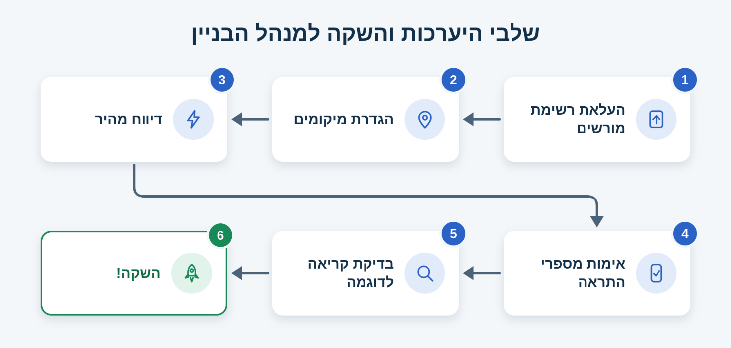

שלב 1: העלאת רשימת מורשים (שער האבטחה המרכזי של הבניין)
- היכנסו אל הגדרות מתפריט הניהול הראשי.
- עברו ללשונית הרשאות ורשימת מורשים.
- הכינו קובץ (בפורמט CSV) בעל שתי עמודות: שם ומספר טלפון נייד (למשל: 0501234567).
- לחצו על כפתור העלאת הקובץ וטענו את הרשימה.
- מדוע זה קריטי: מערכת TikTak פועלת באימות שקט ללא סיסמאות. רק מספרי טלפון המופיעים ברשימה זו יורשו לדווח על תקלות.

שלב 2: התאמת מבנה המיקומים והשמות למבנה שלכם
- בלשונית מיתוג ותוויות, ודאו ששם המבנה והכתובת מוגדרים כראוי.
- הגדירו את שמות המיקומים המתאימים לאופי הבניין:
  - תווית מיקום ראשי: למשל "קומה", "אגף" או "כניסה".
  - תווית תת-מיקום: למשל "מקום", "סביבת דירה" או "אזור חניה".
- הזינו את רשימת הערכים האפשריים (למשל: קומות מינוס 2, מינוס 1, קרקע, 1, 2...) ותתי-המיקומים (כגון: "לובי ראשי", "חדר עגלות", "פיר מעלית", "חניון").

שלב 3: הגדרת כפתורי דיווח מהיר (קליק-תק)
- בהגדרות, גללו לחלק של דיווח מהיר.
- הגדירו עד 6 תקלות נפוצות וחוזרות האופייניות לבניין שלכם (לדוגמה: "נורה שרופה במעלית", "נדרש ניקיון בלובי", "שער כניסה לחניון תקוע", "נזילת מים בגינה").
- שייכו לכל כפתור קטגוריה ומיקום קבועים מראש.
- מדוע זה קריטי: כפתורים אלו מאפשרים לדיירים לדווח על בעיות שכיחות בתוך 5 שניות ללא צורך בצילום תמונה.

שלב 4: הוספת חברי ועד ואימות מספרי טלפון להתראות
- תחת משתמשי ניהול, ודאו שכל חברי ועד הבית או מנהלי הנכס מוגדרים במערכת.
- ודאו שמספר הטלפון של כל מנהל מוזן במבנה מלא ותקין.
- מדוע זה קריטי: השרת שולח התראות WhatsApp מיידיות למספרים אלו בכל פעם שנפתחת קריאה חדשה בבניין, אז אם איש צוות לא צריך\רוצה לקבל קריאה אל תגדיר את הטלפון שלו.

שלב 5: ביצוע בדיקת מערכת מלאה מקצה לקצה
- פתחו את קישור הדיווח בטלפון הנייד שלכם (מומלץ בלשונית גלישה פרטית).
- הזינו את מספר הטלפון האישי שלכם ובצעו דיווח ניסיון.
- ודאו את הדברים הבאים:
  - הטלפון שלכם קיבל הודעת אישור מיידית ב-WhatsApp עם מספר הפנייה.
  - התקלה הופיעה מיד בעמודת חדש בלוח הקנבן של המנהל.
  - חברי הוועד קיבלו התראה ב-WhatsApp על קריאה חדשה.
- בלוח הניהול, גררו את התקלה לעמודת טופל, בחרו סיבת סגירה "בדיקה", וודאו שנשלחה לטלפון שלכם הודעת סגירה מעודכנת.

שלב 6: הפצת הקישור לדיירי הבניין
- קישור דיגיטלי ישיר: שלחו את הקישור הייעודי של הבניין בקבוצת ה-WhatsApp של הדיירים, בהודעת דוא"ל או בערוץ העדכונים של הבניין.
- מדבקות או שלטי סריקה פיזיים (אופציונלי): במידה ותרצו, תוכלו להדפיס שלט נוחות עם קוד סריקה מהיר המוביל לקישור, ולתלות אותו בלוח המודעות בלובי או בכניסה למעלית. שלטי סריקה פיזיים הם תוספת נוחות אופציונלית בלבד ואינם מהווים תנאי לפעילות המערכת.

2. התחלה מהירה לדיירים: 3 מסלולי דיווח קלים
כל דייר בבניין יכול לדווח על כל מפגע או תקלה ישירות מהדפדפן הנייד שלו בתוך שניות ספורות:
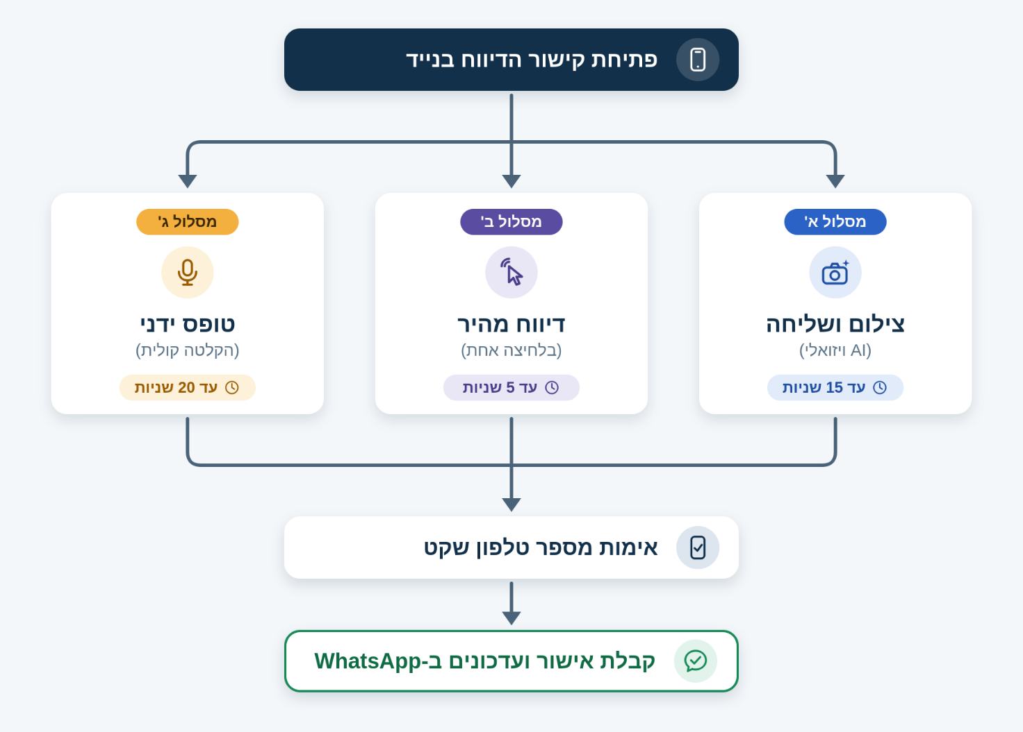

מסלול א': דיווח ויזואלי ("לצלם ולשלוח") – מומלץ לכל תקלה פיזית
- מתאים ל: נורות שרופות, מרצפות שבורות, נזילות מים, לכלוך, דלת תקועה או פגיעות מבנה.
- שלב 1: לוחצים על הקישור של הבניין בטלפון הנייד.
- שלב 2: לוחצים על כפתור המצלמה הגדול.
- שלב 3: מצלמים את המפגע.
- שלב 4: בינה מלאכותית רב-מודאלית מפענחת את התמונה, מסווגת את הקטגוריה ומנסחת תקציר קצר ומדויק בעברית.
- שלב 5: מאשרים את המיקום ולוחצים על שלח דיווח (סך הכל: פחות מ-15 שניות).

מסלול ב': דיווח מהיר בלחיצה אחת (קליק-תק) – לתקלות שכיחות וצפויות
- מתאים ל: תקלות יומיומיות מוגדרות מראש (למשל: נורה שרופה במעלית, חוסר ניקיון בלובי).
- שלב 1: פותחים את הקישור של הבניין.
- שלב 2: לוחצים על הכפתור המתאים ברצועת הכפתורים המהירים (למשל: "נורה שרופה במעלית").
- שלב 3: מאשרים את המיקום בחלון שנפתח ולוחצים על אישור ושליחה (פחות מ-5 שניות, ללא צורך בצילום).

מסלול ג': דיווח ידני עם הקלטה קולית או טקסט – לתקלות ללא ביטוי חזותי
- מתאים ל: רעשים חריגים מהמשאבות או מהמעלית, ריחות ביוב או גז, ירידה בלחץ המים בבניין.
- שלב 1: פותחים את הקישור של הבניין ולוחצים על טופס דיווח ידני (כפתור כחול).
- שלב 2: בוחרים קטגוריה ומיקום.
- שלב 3: לוחצים על אייקון המיקרופון ומקליטים הודעה קולית קצרה (עד 10 שניות) המתארת את הבעיה, או מקלידים תיאור קצר.
- שלב 4: לוחצים על שלח דיווח.

חלק ב': מדריך משתמש ותפעול מלא
מדריך מקיף זה מפרט את מכלול היכולות, ההגדרות, תהליכי העבודה והממשקים של TikTak.

3. עקרונות המערכת וחוק 5-ל-2
מערכת TikTak נבנתה מתוך תפיסה של ביטול חיכוך:
- חוק 5-ל-2: דיווח מסורתי דורש 5–8 שלבים מתישים (חיפוש אנשי קשר, ניסוח הודעות, מעקב טלפוני). TikTak מצמצמת את התהליך לשתי פעולות בלבד: פותחים ומדווחים.
- אימות שקט ללא סיסמאות: אין צורך ברישום, בחירת סיסמה או אימות מיילים. מספר הטלפון מאומת ישירות מול רשימת המורשים של הבניין, והדפדפן זוכר את המכשיר לפניות הבאות.
- פרטיות מירבית: פרטי הדייר אינם נחשפים לציבור, ותמונות והקלטות נמחקות מהענן באופן אוטומטי כעבור שנה אחת.

4. תהליכי עבודה לדיירים

מערך עדכוני WhatsApp אוטומטי
כל התקשורת מול הדייר מתבצעת ישירות דרך חשבון WhatsApp עסקי רשמי:
- אישור קליטה מיידי: בתוך שניות משליחת הטופס מתקבלת הודעת WhatsApp הכוללת את מספר הפנייה, תקציר התקלה והמיקום שנרשם.
- עדכונים חיים על שינויי סטטוס: כאשר הוועד מעדכן את הפנייה (מעבר לסטטוס "בטיפול" או "טופל"), נשלחת הודעת עדכון המפרטת את המצב.
- הודעות הרגעה ושקיפות אוטומטיות: בתקלות מורכבות הדורשות זמן (הזמנת חלפים, הגעת טכנאי מוסמך או בדיקת מומחה), המערכת דואגת לעדכן את הדייר באופן יזום שהנושא אינו מוזנח ומטופל באופן פעיל.
- אישור סגירה ומשוב שביעות רצון: בעת סגירת התקלה, נשלחת הודעת סיום הכוללת את הערת הסגירה של הוועד, ולחצנים מהירים למתן משוב (🤩 מצוין, 👍 בסדר, 👎 לא מרוצה).

הצטרפות לדיווח קיים ("גם אצלי" 📢)
במקרים שבהם תקלה משותפת משפיעה על דיירים מרובים (כגון השבתת מעלית או תקלה בשער החניון):
- במקום לפתוח קריאות כפולות, דיירים הנכנסים למערכת יכולים ללחוץ על כפתור "גם אצלי".
- מונה הפנייה עולה בלוח הבקרה של המנהל, וממחיש לוועד את היקף ההשפעה הקהילתית מבלי להציף את המערכת בדיווחים מיותרים.

5. תהליכי עבודה וניהול שוטף לוועד הבית
לוח הבקרה הראשי מאפשר ניהול מהיר וממוקד של כלל קריאות השירות בבניין.
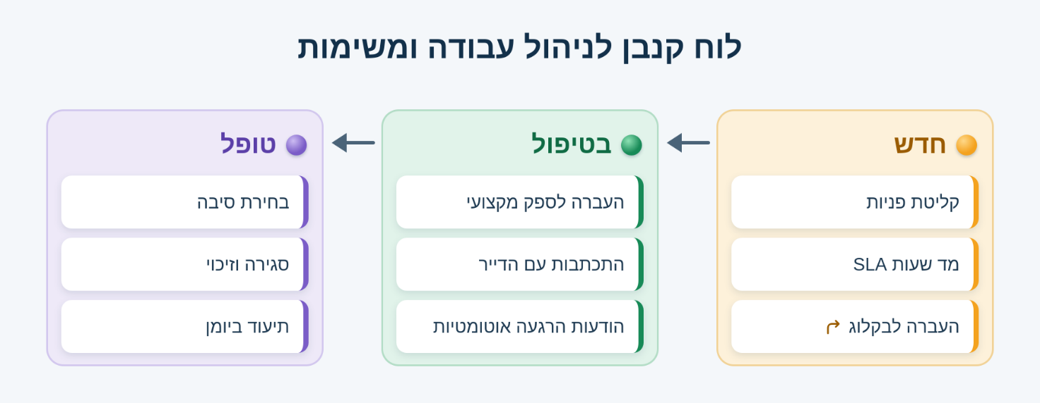

לוח קנבן (כלי ויזואלי לניהול משימות ועבודה)
לוח העבודה המרכזי מבוסס על עמודות קנבן חזותיות:
- חדש: פניות שנכנסו וטרם נבדקו או שויכו.
- בטיפול: פניות בטיפול פעיל מול ספק, בדיקה עצמית או המתנה לחלקים.
- טופל: פניות שהטיפול בהן הושלם או שנסגרו.
- גרירה והעברה: ניתן לגרור כרטיסי פניות בין הטורים. כל פעולה מתועדת אוטומטית ביומן הביקורת.

סגירת פניות וזיכוי מכסות
בעת העברת תקלה לטור "טופל", נפתח חלון סגירה המאפשר להזין:
- סיבת סגירה:
  - טופל: התקלה תוקנה בפועל.
  - כפילות: דיווח זהה שכבר קיים במערכת (מזכה אוטומטית את מכסת התקלות החודשית של הבניין).
  - מחוץ לאחריות: מפגע עירוני או פרטי שאינו באחריות ועד הבית (מזכה אוטומטית את המכסה).
  - בדיקה / בוטל: קריאת ניסיון או פנייה שגויה (מזכה אוטומטית את המכסה).
  - בטיפול ספק: הועבר לאחריות חברת שירות במסגרת אחריות.
  - נדחה: פנייה נדחתה.
- הערת סגירה: הסבר תמציתי על הפתרון שנמסר. הערה זו נשלחת ישירות בהודעת WhatsApp לדייר שדיווח.

מנוע זמני שירות (SLA) מותאם ימי עבודה ומערכת רמזור
כדי להבטיח שאף פנייה לא תישכח, המערכת כוללת מנוע SLA אוטומטי:
- ספירת ימי עבודה בלבד: המנוע מחשב את משך שהיית התקלה לפי ימי עבודה רשמיים בלבד (ראשון עד חמישי בישראל), תוך דילוג מלא על סופי שבוע ומועדי חגי ישראל.
- צבעי התרעה לפי משך הזמן:
  - ⚪ תקין (כרטיס לבן): פחות מ-2 ימי עבודה בסטטוס הנוכחי.
  - 🟡 עיכוב קל (צהוב, 2–4 ימי עבודה): קריאה הדורשת שיוך ראשוני או עדכון.
  - 🧡 עיכוב בינוני (כתום, 5–8 ימי עבודה): התרעה על התעכבות מעבר למצופה.
  - ❤️ עיכוב קריטי (אדום, 9 ימי עבודה ומעלה): התרעה דחופה המחייבת בדיקה מיידית של הוועד.

מנגנון הודעות הרגעה ושקיפות אוטומטיות
תקלות מורכבות רבות (כגון שיפוץ גנרטור, בדיקת איטום חיצונית או הזמנת כרטיס פיקוד למעלית) לוקחות מספר ימים. כדי למנוע דאגה ותסכול מצד הדיירים:
- המערכת שולחת באופן יזום הודעת WhatsApp מעדכנת המרגיעה את הדייר, מבהירה שהנושא נמצא בטיפול פעיל של הוועד וטרם הסתיים, ומודה לו על הסבלנות.
- מהלך זה מונע עשרות שיחות טלפון זועמות לחברי הוועד, מונע ויכוחים בקבוצות הבניין ומבטל לחלוטין פתיחת פניות כפולות.

ניהול הערות פנימיות ושליחת עדכוני WhatsApp לדייר
- הערות פנימיות לצוות הניהול: לחיצה על אייקון ההודעה בכרטיס התקלה מאפשרת להקליד הערות ותובנות פנימיות (לדוגמה: "שוחחתי עם איש האינסטלציה, יגיע מחר ב-10:00"). הערות אלו מתועדות בהיסטוריית הכרטיס וגלויות לכל מנהלי הבניין.
- שליחת עדכון יזום ל-WhatsApp של הדייר: במידה והוועד מעוניין לעדכן את הדייר באופן אישי ומיידי, ניתן ללחוץ על "שמור ושלח בוואטסאפ". המערכת משגרת את תוכן ההודעה ישירות לטלפון של הדייר. (הודעה זו היא עדכון יזום מטעם המערכת, והדייר מונחה שלא להשיב עליה ישירות ב-WhatsApp).
- מעקב תגובות דייר דרך ממשק ה-Web: דיירים הצופים בסטטוס הפניות שלהם בפורטל הדיירים הדיגיטלי יכולים להוסיף הערות והבהרות דרך הדפדפן, והן מוצגות לוועד בשרשור ההערות של הפנייה.

שיגור פניות לקבלנים ולאנשי מקצוע
- לחיצה על העבר לספק בכרטיס התקלה.
- בחירת בעל המקצוע או הזנת מספר הטלפון שלו.
- TikTak מנסחת הודעת פנייה מקצועית הכוללת את תמונת המפגע, המיקום והתיאור, ומצרפת לחצני אישור ביצוע נוחים לשימוש הטכנאי.
- המערכת עוקבת אחר זמני המענה והסגירה של הספקים לטובת ניתוח ביצועים.

נעיצת באנר הודעות לדיירים
בעת אירוע רחב המשפיע על כלל הבניין (השבתת מעלית לבדיקה שנתית או הפסקת מים יזומה):
- לוחצים על הצב הודעה לדיירים בלוח הבקרה או בעמוד ה-BI.
- מגדירים את תוכן ההודעה (למשל: "מעלית ימין מושבתת עד השעה 15:00 עקב בדיקת מהנדס. טכנאי נמצא במקום").
- קובעים משך תוקף (24 שעות, 48 שעות, 7 ימים או הסרה ידנית).
- באנר בולט מוצג מיד בראש מסך הדיווח של כלל הדיירים בבניין, וחוסך עד 80% מהפניות הכפולות.

6. מצבור משימות (מטריצת אייזנהאואר לפרויקטים ארוכי טווח)
עמוד מצבור המשימות מאפשר לוועד להפריד בין תקלות הדורשות מענה מיידי לבין פרויקטים תקופתיים או שיפוצים מורכבים.

העברת פניות למצבור המשימות
- בתפריט הסטטוס של כרטיס תקלה בטור חדש או בטיפול, בוחרים באפשרות "העבר לבקלוג".
- הפנייה מועברת מלוח הטיפול היומי אל לוח מצבור המשימות.

חלוקה ל-3 טורי עדיפויות
- 🔴 חשוב ודחוף: משימות קריטיות שיש לתזמן לשבוע הקרוב (כגון חידוש ביטוח מעליות או ביקורת כיבוי אש).
- 🟠 חשוב ולא דחוף: השקעות אסטרטגיות ותחזוקה מונעת (כגון קבלת הצעות מחיר לצביעת הלובי או איטום גגות לפני החורף).
- 🟡 לא חשוב ודחוף: מטלות מנהלתיות קלות שאינן פוגעות בבטיחות המבנה (כגון חידוש שלטי מספרי החניות).

ניהול והחזרה ללוח הפעיל
- סידור סדרי עדיפויות: ניתן לגרור כרטיסים מעלה ומטה בתוך הטור (כרטיס עליון = עדיפות ראשונה).
- החזרה ללוח השוטף: כאשר מגיע המועד להתחיל בביצוע, משנים את הסטטוס בחזרה ל-חדש או בטיפול, והכרטיס חוזר מיד ללוח הקנבן המרכזי עם מלוא היסטוריית הפעולות.

7. מרכז מודיעין עסקי ואנליטיקה (BI)
עמוד האנליטיקה מספק 4 שכבות של תובנות תפעוליות מעמיקות:

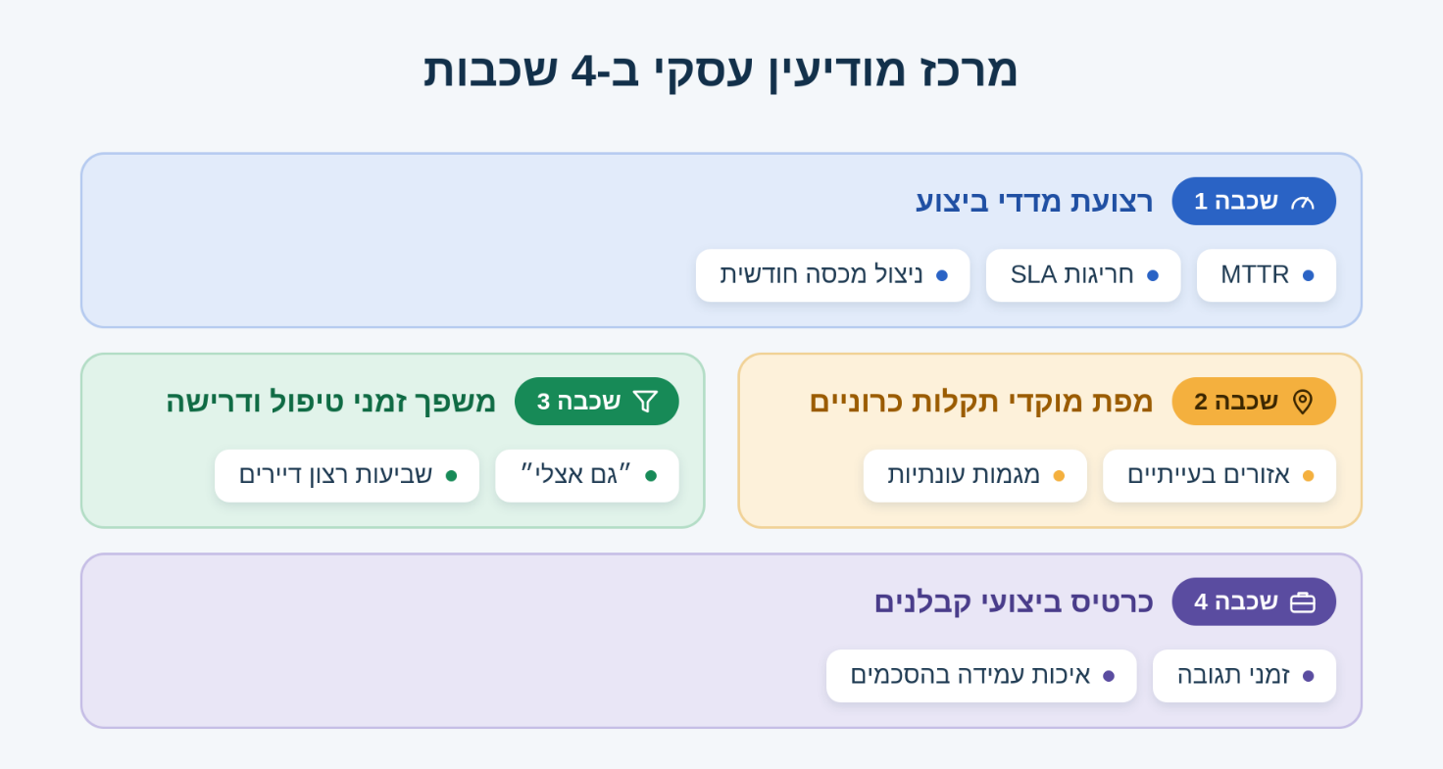
- רצועת מדדי ביצוע עליונה: מעקב אחר זמן ממוצע לסגירת תקלה (MTTR בימי עבודה), חריגות SLA פעילות (צהוב/כתום/אדום) וניצול המכסה החודשית.
- מוקדי תקלות חוזרים (Hotspots): זיהוי אזורים בעייתיים הדורשים החלפת תשתית או הפעלת אחריות יצרן (כגון מעלית ספציפית או קומת חניון מועדת לנזילות).
- מסנן רעשים ומכפיל דרישה: בחינת אחוז הדיווחים הכפולים ודירוג תקלות לפי מספר הדיירים שהצטרפו אליהן.
- כרטיס ביצועי קבלנים: ריכוז זמני מענה ממוצעים ומהירות פתרון של כלל נותני השירות של הבניין.

8. ניהול מכסות וחיוב הוגן לפי שימוש
- מדידת שימוש בזמן אמת: מעקב אחר מספר הקריאות הפעילות מול המכסה החודשית הכלולה בחבילה.
- זיכוי מיידי על תקלות לא לחיוב: תקלות שסומנו ככפילות, מחוץ לאחריות או בדיקה מנוכות מיד מהצריכה החודשית ומחזירות את המכסה לזכות הבניין.
- מיזוג ספאם אוטומטי: דיווחים זהים שנשלחו באותו מיקום ובאותה קטגוריה בטווח של 10 דקות ממוזגים אוטומטית לקריאה אחת.
- צבירת יתרה (Rollover): עד 20% מהתקלות שלא נוצלו בחודש מסוים נצברות לזכות הבניין בחודש העוקב.
- מרווח ביטחון: תוספת של 5 קריאות מעבר למכסה למניעת חיובים בלתי צפויים במקרה של חריגה קלה.

9. פרקטיקות מומלצות

עבור מנהלים
- אימוץ שגרת בוקר של 10 דקות: היכנסו לדשבורד פעם ביום למשך 10 דקות, סווגו פניות חדשות, העבירו לטיפול ונקו כפילויות.
- הקפדה על בחירת סיבת סגירה מדויקת: סגירת דיווח כ"כפילות" או "מחוץ לאחריות" מחזירה לכם מיד את המכסה שנצרכה.
- הצבת באנר הודעות מיד עם קרות תקלה רוחבית: ברגע שמעלית מושבתת או שישנה תקלת שער, הציבו באנר לדיירים. הדבר מפחית עד 80% מהתלונות החוזרות.
- עדכון שוטף של רשימת המורשים: הקפידו לעדכן את קובץ הדיירים בעת מעבר שוכרים או חילופי בעלי דירות.
- שימוש במצבור המשימות לשמירה על לוח נקי: משימות שאינן ברות ביצוע בטווח של שבועיים מומלץ להעביר לבקלוג כדי למנוע עומס חזותי בלוח השוטף.

עבור הדיירים
- צילום תמונות ברורות ומוארות: בצילום תקלה, כדאי ללכוד הן את המפגע עצמו והן מעט מהסביבה (למשל: הדלת יחד עם המסגרת והקיר) כדי להקל על איתור המיקום המדויק.
- שימוש בהקלטה קולית לתקלות רעש וריח: ברעשים חריגים מהמעלית, ריחות ביוב או ירידה בלחץ המים, השתמשו במסלול הידני והקליטו תיאור קולי קצר.
- בדיקת הודעות קיימות לפני דיווח: לפני דיווח על תקלה בולטת, בידקו האם כבר מוצג באנר בראש עמוד הדיווח המעדכן שהתקלה ידועה ומטופלת.
- לחיצה על "גם אצלי" (📢) במקום פתיחת דיווח כפול: אם ראיתם שהתקלה כבר מדווחת, הצטרפו אליה כדי להעלות את דחיפותה מבלי ליצור עומס.
- דיווח על תקלה בודדת בכל פנייה: הימנעו מאיחוד מספר בעיות שונות באותה תמונה, על מנת שכל מפגע יוכל להיות מנותב לבעל המקצוע המתאים.

